Информация
об авариях и инцидентах со стреловыми самоходными кранами,
произошедшими в 2019 году и первом квартале 2020 года.

19.09.2019 на строительном объекте «Первый участок третьей линии Минского Метрополитена от ст. Корженевского до ст. Юбилейная
с электродепо 3-я очередь. Вентсбойка ст. Юбилейная. Пикет 87»
в г. Минске произошла авария (с травмированием машиниста крана)
с автомобильным краном КС-55729-1В (владелец РУП «БелЭЗ»).
Согласно материалам расследования причинами аварии
с автомобильным краном (восстановлению не подлежит) – потеря устойчивости крана с его опрокидыванием и падением в котлован – явились подъем груза массой превышающей грузоподъемность крана более чем в два раза при конкретном вылете стрелы, производство крановых операций с выведенным из действия ограничителем грузоподъемности (ОНК-160С переведен в режим «НАСТРОЙКА»).

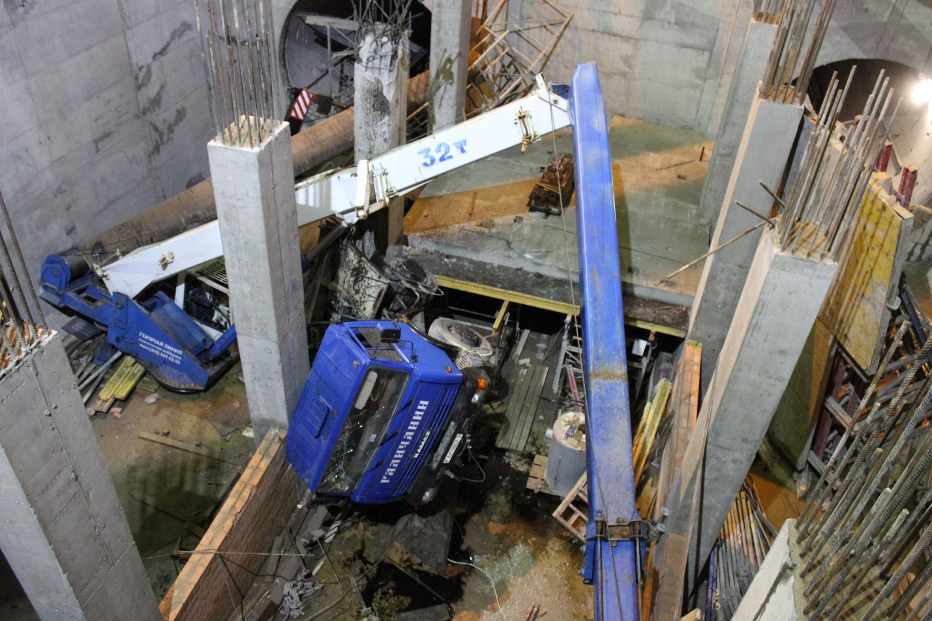

Указанные причины явились следствием нарушений машинистом крана при подготовке и производстве работ по перемещению грузов требований эксплуатационных документов изготовителя крана и изготовителя ограничителя грузоподъемности, а также инструкции
по охране труда.
По результатам проведенной при расследовании технической экспертизы названы причины, способствовавшие возникновению аварийной ситуации:
кран был установлен на опоры без отрыва колес шасси от уровня площадки, на которой произведена установка крана;
опорные подпятники выносных опор крана не были зафиксированы на штоках цилиндров подъема/опускания выносных опор, что в условиях более чем двукратного превышения паспортной грузоподъемности позволило опрокидывающему моменту при повороте стрелы от наиболее устойчивого положения «над задней опорой» в положение меньшей устойчивости «180º по азимуту» (стрела назад) превысить момент, удерживающий кран от опрокидывания.
При этом в ходе расследования было установлено не выполнение лицом, ответственным за содержание грузоподъемного крана
в исправном состоянии, обязанностей по обеспечению исправного состояния приборов безопасности крана, а лицом, ответственным
за безопасное производство работ грузоподъемным краном, обязанностей по контролю за выполнением машинистом крана и стропальщиками конкретных проектных решений, указанных в проекте производства работ.
Кроме того, выявлен ряд нарушений требований промышленной безопасности, которые не стали причинами аварии:
председатель комиссии по проверке знаний по вопросам промышленной безопасности у работников владельца крана не прошел проверку знаний в соответствующей комиссии Госпромнадзора;
машинист крана допущен к самостоятельной работе
без прохождения проверки знаний по вопросам промышленной безопасности в соответствующей комиссии владельца крана;
владельцем крана не разработана для машиниста крана инструкция по безопасному ведению работ (инструкция по эксплуатации).

09.07.2019 произошел инцидент с автомобильным краном
КС-55727, принадлежащим филиалу КУП «Минскоблдорстрой» – «МРСУ» на объекте капитального ремонта моста через р. Птичь (Минский район).
При выполнении работ по демонтажу бетонных перильных ограждений ремонтируемого моста во время перемещения стрелы крана без груза к месту строповки очередного элемента демонтируемого ограждения произошло разрушение и прогиб пролетной балки моста
под одной из опор крана, что вызвало потерю устойчивости крана и его опрокидывание.

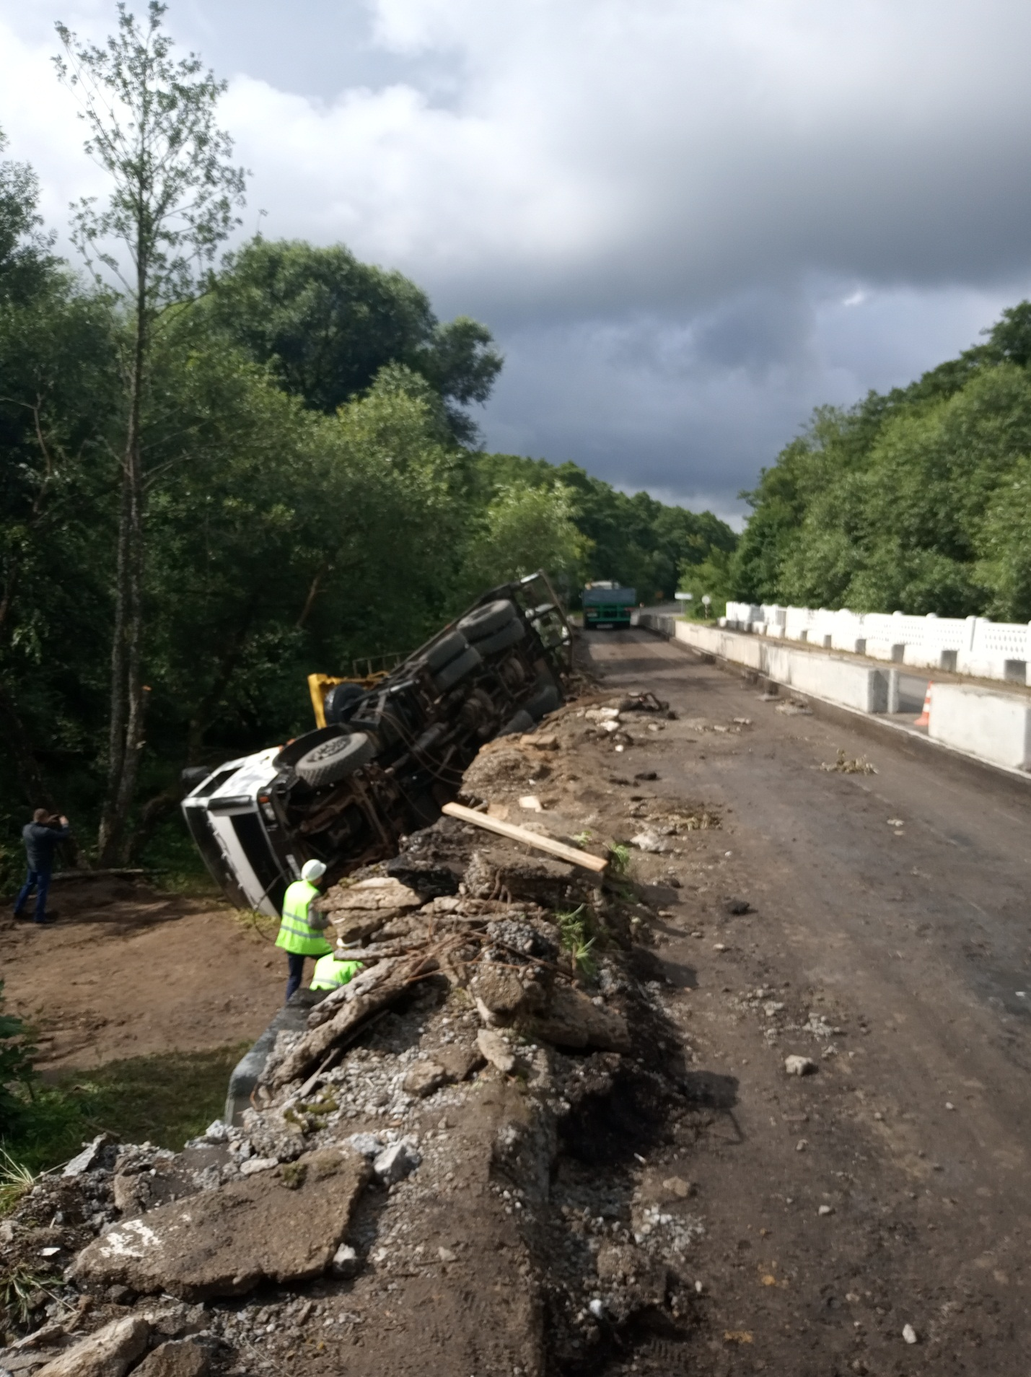
Материалами расследования установлено, что причиной инцидента явилась установка крана на бетонную конструкцию ремонтируемого моста, надежность которой не была проверена. Также при разработке проекта организации строительства и проекта производства работ
с использованием грузоподъемного крана не были учтены особенности существующего моста и изношенность его бетонных конструкций,
а, следовательно, не предусмотрены способы усиления конструкций моста с целью обеспечения несущей способности, позволяющей выдерживать нагрузки, возникающие при проведении работ
с использованием грузоподъемного крана.
Кроме того в ходе расследования установлено, что установка крана на бетонную конструкцию ремонтируемого моста была осуществлена
с нарушением проекта производства работ в части выбора крана, грузоподъемность которого превышала предусмотренную проектом,
а также, что в нарушение требований промышленной безопасности эксплуатация крана осуществлялась без проведения в установленные сроки технического освидетельствования.

10.02.2020 на строительном объекте в г. Бресте с автомобильным краном КС-4574 (владелец ПМК-12 ОАО «Полесьежилстрой»), произошел инцидент.
Согласно материалам расследования причиной инцидента
с автомобильным краном – потеря устойчивости крана с его опрокидыванием – явилось превышение грузоподъемности крана (186%) при конкретном вылете стрелы и неисправность ограничителя грузоподъемности (ОНК-140-08М).

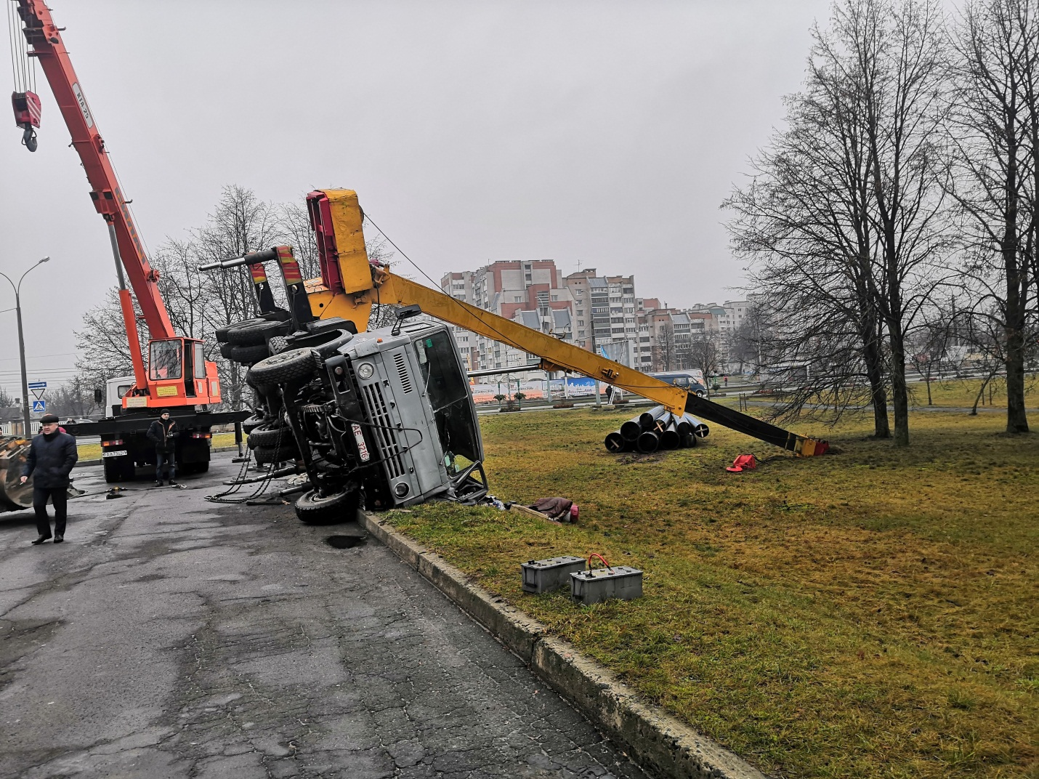
Неисправность ограничителя грузоподъемности была вызвана разрушением пружины электромагнитного клапана гидросистемы, что
не позволило прибору безопасности отключать механизмы крана при перегрузках.
При этом при подъеме и перемещении груза прибор безопасности подавал световой и звуковой сигналы о превышении грузоподъемности крана. Однако машинист крана проигнорировал эти сигналы
и продолжал перемещение груза с увеличением вылета стрелы
и достижением перегрузки величиной 186%, чем грубо нарушил требования инструкции по безопасному ведению работ (инструкцию
по эксплуатации).
Кроме того, в ходе расследования было установлено не выполнение лицами, ответственными за безопасную эксплуатацию грузоподъемного крана, лицом, на которое возложены обязанности по обеспечению промышленной безопасности, обязанностей по обеспечению исправного состояния приборов безопасности крана, контролю за выполнением машинистом крана указанных инструкций и осуществлению производственного контроля.

Начальник управления надзора
за безопасностью подъёмных
сооружений и аттракционов П.И.Климко

